Información de prensa
2021-132

Schmitz Cargobull AG
Schmitz Cargobull presenta el semirremolque frigorífico eléctrico S.KOe

El semirremolque frigorífico eléctrico S.KOe, equipado con la unidad de refrigeración de transporte eléctrica y el eje generador, se encuentra en fase de prueba. Representantes de la empresa de alquiler TIP, del proveedor de servicios logísticos Cornelissen y de la cadena de supermercados Albert Heijn reciben con entusiasmo el S.KOe cuyo objetivo es reducir la contaminación acústica y conseguir una emisión cero en los Países Bajos.

Julio 2021 – Representantes de la empresa TIP, Albert Heijn y el proveedor de logística de transporte Cornelissen se reunieron recientemente en la planta de Schmitz Cargobull en Vreden para la entrega del vehículo. El prototipo del semirremolque frigorífico eléctrico S.KOe, está destinado a la distribución de mercancía refrigerada para los supermercados Albert Heijn. Cuando se trata de transporte, la empresa holandesa de logística alimentaria, junto con la empresa de alquiler TIP, no dejan nada al azar, por lo que ambas colaboran estrechamente con Schmitz Cargobull.

"Elegimos este vehículo porque la mayor parte de nuestro transporte tiene lugar en el centro de la ciudad, además de realizar rutas entre diferentes centros de distribución. En muchas ciudades holandesas, el transporte de distribución se caracteriza por "zonas de emisión cero" en los centros urbanos que estarán activos a partir de 2025. Schmitz Cargobull ofrece una solución con su semirremolque frigorífico totalmente eléctrico S.KOe, de modo que podemos seguir conduciendo en el interior de las ciudades sin problemas. Todo ello en combinación con una cabeza tractora de cero emisiones", explica Peter Leegstraten, Director de Transporte de Expertos de Albert Heijn.

2021-132

El Grupo Cornelissen se encarga de la logística de transporte en Albert Heijn y es responsable del abastecimiento continuo de los mercados de alimentos. "El tema de la sostenibilidad está en primera línea para nosotros. Por eso estamos muy expectantes ante los resultados que nos darán los viajes de distribución. Nuestro conductor fue informado de las características especiales del vehículo durante la recogida y recibió la formación adecuada", afirma Marco Pikkemaat, director de flota del Grupo Cornelissen.

El vehículo es un S.KOe COOL SMART con eje eléctrico y máquina de frío eléctrica con sistema electrónico de potencia y batería integrados. La unidad de refrigeración S.CUe totalmente eléctrica está diseñada para refrigerar y calentar la carga sin emisiones. Esto se refleja en la capacidad de refrigeración (hasta 15.900 W) y calefacción (9.100 W) sin restricciones. En lugar del depósito de gasóleo, se han instalado baterías en el molino de viento de apoyo para este fin.

Además, el vehículo está equipado con un eje eléctrico Schmitz Cargobull que, entre otras cosas, recupera energía durante los procesos de frenado y reduce así los tiempos de recarga de la batería a través de la red eléctrica. En un vehículo sin eje eléctrico, la batería no se recarga durante el viaje. En cambio, un vehículo con eje eléctrico recarga la batería durante el trayecto, por lo que la recarga de la batería a través de la red eléctrica en el centro de distribución puede omitirse o, al menos, minimizarse. Por supuesto, esto también acorta los tiempos de espera en los puntos de entrega.

El sistema telemático TrailerConnect de Schmitz Cargobull está integrado de serie en el vehículo y permite controlar el estado de carga de la batería, la autonomía restante y el tiempo de carga restante a través del portal telemático.

Albert Heijn forma parte del grupo Ahold Delhaize y es el líder del sector de la distribución de alimentos en los Países Bajos. La empresa se ha hecho un lugar en el mercado con soluciones de transporte innovadoras y sostenibles en la distribución de supermercados.

2021-132

TIP es una empresa de alquiler independiente del fabricante y un proveedor de servicios integrados para la industria del transporte y la logística. La oferta abarca todo el ciclo de vida de un vehículo, desde la adquisición, el mantenimiento y la reparación hasta la reventa de unidades usadas. Con más de 120 sedes en 18 países europeos y Canadá, así como un gran número de socios de servicio, TIP cuenta con una extensa red de sucursales y talleres.

Desde hace más de 90 años, Cornelissen ofrece soluciones de transporte inteligentes y sostenibles, por lo que se ha convertido en una empresa clave de la logística en los Países Bajos. Esto incluye el transporte, el almacenamiento, los palés y las soluciones de climatización tanto en el sector minorista como en el farmacéutico

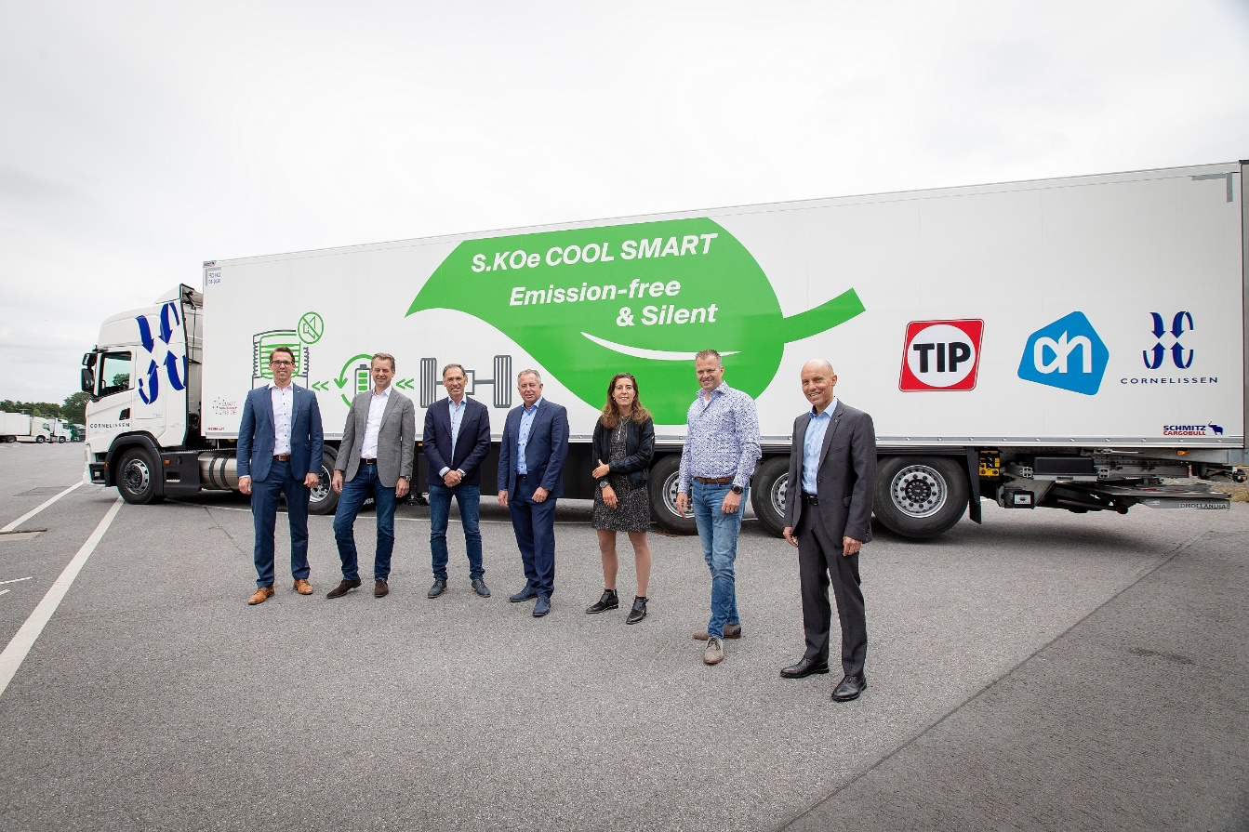

Todas las personas que aparecen en la imagen han dado previamente un resultado negativo en la prueba de Coronavirus).
Pie de foto: Entrega del nuevo S.KOe COOL SMART en la fábrica de Vreden: desde la izquierda Alwin Lürwer, Key-Account-Manager Schmitz Cargobull; Eric Visser,
2021-132

Director Verhuur & Leasing Benelux TIP Trailer Service; Daniello Cohen, Senior Sourcing Manager Europe TIP Trailer Service; Peter Leegstraten, Manager Transport Expertise Albert Heijn; Alannah van 't Hoenderdaal, Specialist Transport Expertise Albert Heijn; Marco Pikkemaat, Fleet Manager Cornelissen Group; Jörg Irsfeld, Director International Key-Account Management Schmitz Cargobull AG

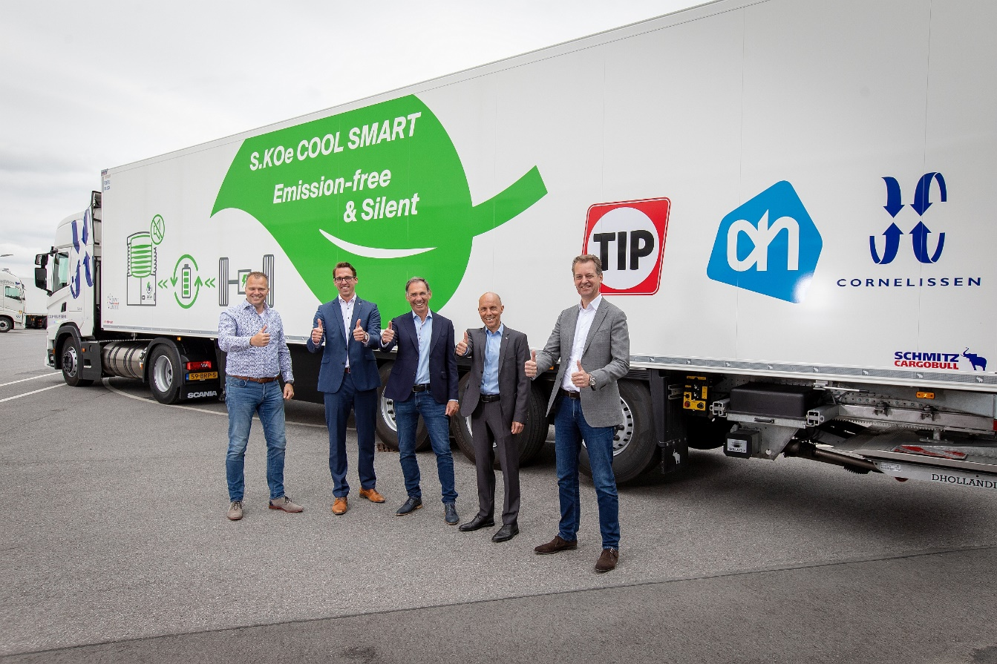
Todas las personas que aparecen en la imagen han dado previamente un resultado negativo en la prueba de Coronavirus).
Pie de foto: Entrega del nuevo S.KOe COOL SMART en la fábrica de Vreden: desde la izquierda Marco Pikkemaat, Fleet Manager Cornelissen Group; Alwin Lürwer, Key-Account-Manager Schmitz Cargobull; Daniello Cohen, Senior Sourcing Manager Europe TIP Trailer Service, Jörg Irsfeld, Director International Key-Account Management Schmitz Cargobull AG; Eric Visser, Directeur Verhuur & Leasing Benelux TIP Trailer Service

2021-132

Acerca de Schmitz Cargobull:
Con una producción anual de unos 46.100 remolques y con unos 5.700 empleados, Schmitz Cargobull AG es el principal fabricante europeo de semirremolques, remolques y carrocerías de camiones para carga con temperatura controlada, carga general y mercancías a granel. La empresa alcanzó unas ventas de aproximadamente 1.870 millones de euros en el ejercicio 2019/2020. Como pionera en el sector, la empresa del norte de Alemania desarrolló desde el principio una amplia estrategia de marca y estableció sistemáticamente estándares de calidad en todos los niveles: desde la investigación y el desarrollo, pasando por la producción y los contratos de servicio, hasta la telemática para remolques, la financiación, las piezas de repuesto y los semirremolques usados.

El equipo de prensa de Schmitz Cargobull:
Luis Bonasa: +34 976 613 200 I Luis.bonasa@cargobull.com
Raquel Villarroya: +34 976 613 200 I Raquel.villarroya@cargobull.com
Anna Stuhlmeier: +49 2558 81-1340 I Anna.stuhlmeier@cargobull.com

